# Meetrapport RGB to Intensity algoritmes – kwaliteit

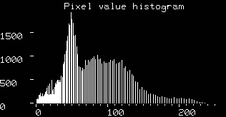

**Jeremy ruizenaar 21-06-17**

## Doel

In dit experiment zal er onderzoekt worden welk algoritme kwalitatief de beste afbeelding oplevert. Onder kwaliteit van de afbeelding wordt voornamelijk het contrast verstaan in dit onderzoek De resultaten uit dit onderzoek kunnen gebruikt worden om een geschikt algoritme uit te kiezen. De onderzoeksvraag luid “welke algoritmes leveren een kwalitatief hoge afbeelding op met name denken aan contrast?”

## Hypothese

## Single color channel algoritme

Verwacht wordt dat het single-color-channel algoritme een slecht verwerkbare afbeelding oplevert. Dit omdat de uitgevoerde code geen ingewikkelde rekenkundige operaties bevat die alle beschikbare pixel waardes meenemen. Ook kan het kopiëren van een kleurkanaal zeer donkere of zeer lichte foto’s opleveren.

Luminance correction algoritme

Voor het luminance-correction algoritme wordt verwacht dat dit algoritme een goed verwerkbare afbeelding oplevert. Dit vanwege de velen floating-point operaties die uitgevoerd moeten worden. Ook het feit dat de kleurkanalen gewogen worden met de gevoeligheid voor het menselijk zicht zou bij moeten dragen aan de kwaliteit van de afbeelding.

Average algoritme

voor het average algoritme wordt verwacht op een slecht verwerkbare afbeelding. Dit vanwege de wat eenvoudigere delingen die uitgevoerd worden. En het niet meenemen van de schaalfactoren voor de gevoeligheid van het menselijk zicht.

## Werkwijze

 Voor elk algoritme zullen er twee foto’s omgezet worden naar een intensityimage. Van elke afbeelding zal er een histogram bijgevoegd worden. Op basis van deze histogrammen kan er vergelijkt worden welke afbeelding kwa contrast de hoogste kwaliteit heeft. De gebruikte afbeeldingen worden hieronder weergeven.

## 

## Female Male

## Resultaten

Luminance Correction



Single color channel algoritme

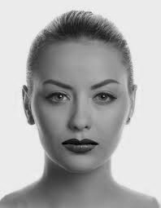

Average algoritme



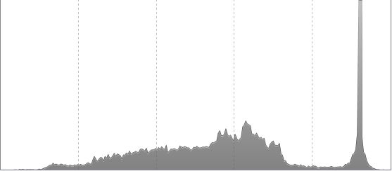

Histogram of image female luminance correction

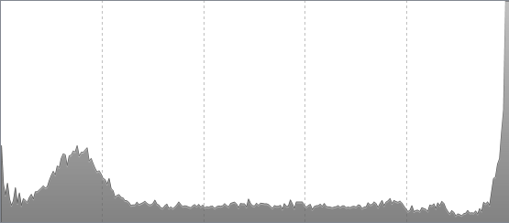

Histogram of image male luminance correction

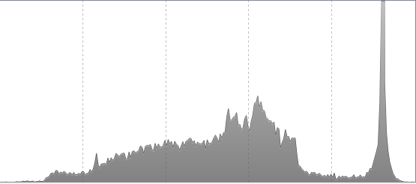

histogram of image female average

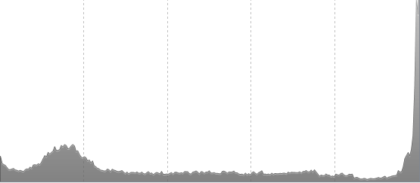

histogram of image male average

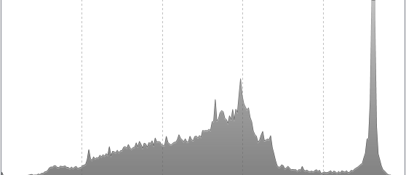

histogram of image female single color channel

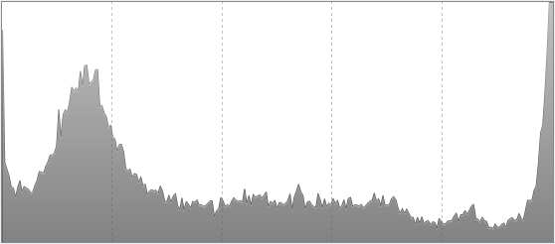

histogram of image male single color channel

## Verwerking

uit de histogrammen is af te leiden dat het single-color-channel algoritme een relatief donkere afbeelding oplevert. Ook is te zien dat het average en luminance correction algoritme een afbeelding opleveren waarbij het contrast beter gestretched is dan bij het single color channel algoritme. Hierbij heeft het luminance correction algoritme de afbeelding opgeleverd met de meeste contrast stretching.

## Conclusie

Na de verwerking van de meetresultaten is het duidelijk dat het gaat tussen het luminance correction algoritme en het avarage algoritme. Hierbij levert het luminance correction algoritme de beste afbeelding op met genoeg contrast.

## Evaluatie

Terugblikkend op de hypotheses komen en de afbeeldingen in dit onderzoek is er inderdaad te zien dat het single color channel algoritme een wat meer donkere afbeelding oplevert dan de overige twee algoritmes. Ook klopt het dat het contrast van de afbeelding gemaakt door het luminance correction algoritme het beste gestretched is van alle algoritmes, met name het verschil met het average algoritme. Dit verschil is niet bijzonder groot en voor het menselijk ook eigenlijk nauwelijks zichtbaar. Zelfs met een histogram is het nog moeilijk te zien. Maar na goed vergelijken komt luminance correction toch als bovenste aan de lijst te staan.